Управление Федеральной службы
государственной регистрации,
кадастра и картографии
по Смоленской области

Пресс-релиз

Узнать результаты определения кадастровой стоимости объекта недвижимости можно в любое время на сайте Росреестра

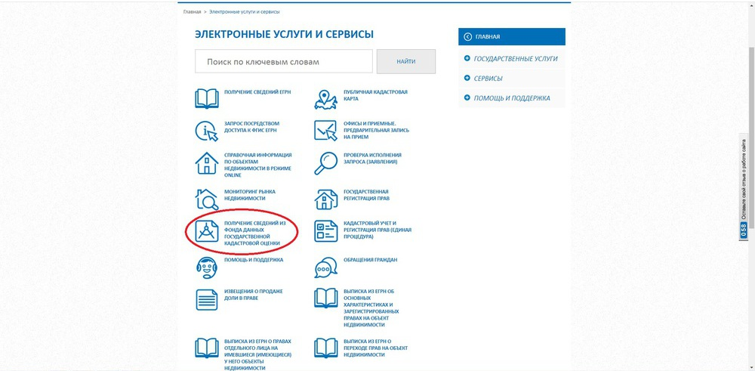

Управление Росреестра по Смоленской области напоминает, что каждое заинтересованное лицо может ознакомиться с результатами массовой оценки недвижимости на официальном сайте Росреестра https://rosreestr.ru, воспользовавшись сервисом «Получение сведений из фонда данных государственной кадастровой оценки».
Для этого на главной странице в разделе «Электронные услуги и сервисы» необходимо выбрать сервис «Получить сведения из фонда данных государственной кадастровой оценки». Для получения сведений об объекте недвижимости достаточно ввести кадастровый номер объекта недвижимости в поле поиска
и нажать на кнопку «Найти». Откроется ссылка на вкладку с информацией
об объекте недвижимости или надпись об отсутствии таких данных (в случае
их отсутствия в фонде данных государственной кадастровой оценки). Можно скачать отчет об определении кадастровой стоимости, в котором содержатся сведения
об интересующем объекте недвижимости.
Заинтересованные лица имеют возможность ознакомиться с отчетами
об оценке рыночной стоимости, на основании которых оспорены результаты определения кадастровой стоимости. Такие отчеты включены в фонд данных государственной кадастровой оценки.
Информация сервиса является справочной и не может быть использована в виде юридически значимого документа. Информация сервиса предоставляется бесплатно.
Управление Росреестра по Смоленской области сообщает,
что на сегодняшний день в рамках Федерального закона от 03.07.2016 № 237-ФЗ
«О государственной кадастровой оценке», установившего новый порядок проведения государственной кадастровой оценки, в 2018 году на территории Смоленской области были проведены работы по государственной кадастровой оценке объектов недвижимого имущества (кроме земельных участков), в том числе зданий, помещений, сооружений, объектов незавершенных строительством, машино-мест, единых недвижимых комплексов. В 2019 году в Смоленской области проведены работы по государственной кадастровой оценке земель промышленности, энергетики, транспорта, связи и иного специального назначения. В 2020 году проводятся работы по государственной кадастровой оценке земель населенных пунктов Смоленской области.

Контакты для СМИ
Пресс-служба Управления Росреестра по Смоленской области
E-mail: 67_upr@rosreestr.ru
www.rosreestr.ru
Адрес: 214025, г. Смоленск, ул. Полтавская, д. 8

